Guida di Studio – Esame “Quarterly” di Q2 – 2011-2012
Mi Chiamo:__________________ Periodo: _____ Data: ______________
This study guide will help you prepare for the quarterly exam. The exam will be held on 1/12/2011
The test will cover the following information and topics:
VOCABULARY
- You should know the meanings of all the words listed in your Chapter 6 vocabulary packet under the headings:
  - Antipasti
  - Primi piatti
  - Secondi piatti
  - Contorni
  - Dolci
  - Tipi di preparazione
- You should still know the meanings of the verbs in your “Tutti I Verbi” packet.
GRAMMAR
- Passato prossimo with avere.
- Passato prossimo with essere.
- Passato prossimo with irregular past participles.

VERBS
- Conoscere vs. Sapere

This section is to help you practice for the test – it is NOT exactly what you will see on the test. Some elements may be similar, others may not – these exercises are for practice only.

- VOCABOLARIO – Choose the word or phrase that does NOT belong in each group.

- a. lo scontrino b. la cassiera c. il pane d. il conto ______

- a. il tramezzino b. il burro c. il panino d. al prosciutto ______

- a. il mio b. il tuo c. sono d. la sua ______

- a. tramezzino b. assegno c. contanti d. carta di credito ______

- a. le uova b. la salsiccia c. la pancetta d. la cassa ______

Cosa Mangiano? Write a sentence stating what each person is eating and/or drinking. You must use complete sentences. You must use vocabulary from Capitolo 5. 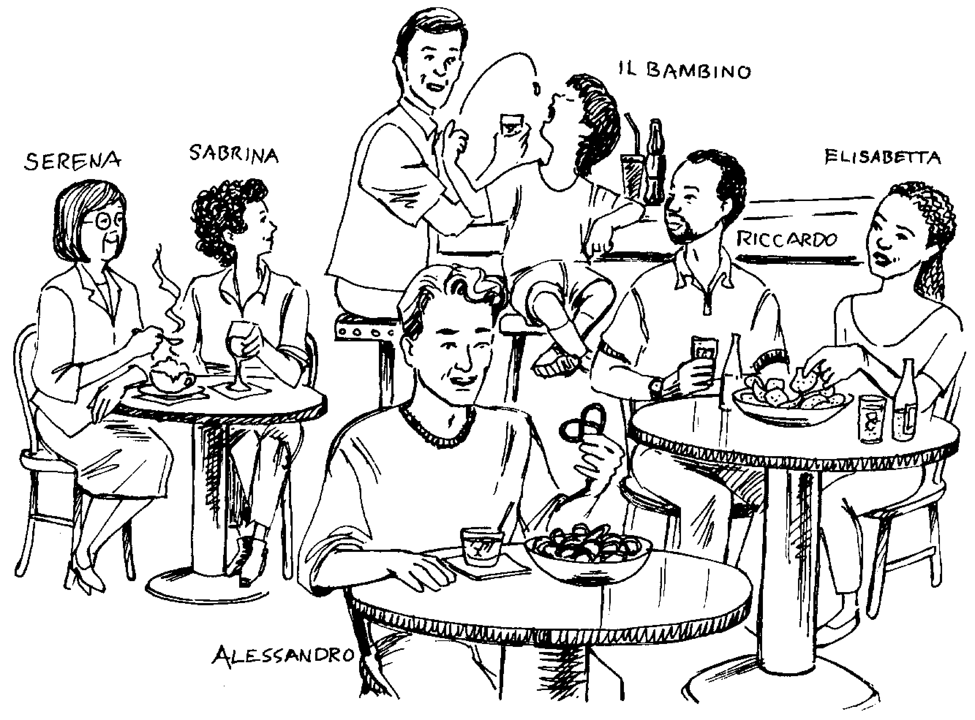

1. Serena
2. Elisabetta e Riccardo
3. Il bambino
4. Alessandro
5. Sabrina

- I bar locali. Complete the following passage with the correct form of the preposizioni articolate. Add the correct article to the preposition given in parentheses. (5 punti)

I bar _________________1 (di) mia città sono vecchi e pittoreschi. Quando sono seduta _________________2 (a) tavolino di un bar, io guardo la gente che scende _________________3 (da) autobus e entra _________________4 (in) bar. Se trovo un giornale _________________5 (su) tavolino, lo leggo mentre bevo un caffè.

- Choose the correct verbs to fill in the blanks. Conjugate all verbs as needed. (YOU WILL NOT HAVE WORD BANKS ON THE ACTUAL EXAM).
Avere essere abitare andare arrivare ascoltare
aspettare ballare cantare cercare cominciare fare
frequentare giocare(a) guadagnare guidare imparare incontrare
insegnare lavorare mangiare nuotare parlare portare
nascere nevicare offrire partire perdere piovere
potere pranzare preferire prendere pulire ricevere
guardare

- Noi ___________________ una lettera da miei cugini in Australia.

- Tu _____________________ la televisione.a casa.

- Gianluca e Roberto ________________ una pizza; è deliziosa!

- Carlo, ________________________ il tè o il caffè?

- Tu e Susana _____________________ per l’italia domani sul aereo.

- Io e Paola _______________________ buoni amici.

- Voi _____________________ e ballate con il vostro amico.

- Loro _______________________ alla cassa.

- Marco e molto generoso, ______________________ una bibita al suo amico.

- Voi ________________________ un cappuccino dalla cameriera.

VERBO | IO | TU | LUI/LEI | NOI | VOI | LORO
VENIRE
USCIRE
DIRE
ESSERE
POTERE
VOLERE
DOVERE
ANDARE
FARE
STARE
DARE

WRITTEN SECTION

- You are meeting a friend at a caffè. You are going to write a dialogue between the two of you which must include the following elements. Read them all before beginning to write since any missing element will cost you points. (20 points)

- A greeting
- The two of you must talk about what you want to eat and drink.
- You must order both a food and a beverage and you can’t get the same thing as your friend.
- You may not order toast, yogurt, or cereal.
- You must pay and get a receipt. Describe this in detail.
- You must give your receipt to the barista.
- You must tell the barista your order.
- You must give them your receipt and thank them.

_______________________________________________________________

_______________________________________________________________

_______________________________________________________________

_______________________________________________________________

_______________________________________________________________

